安师大附中2020-2021学年第二学期学费缴纳操作指南

步骤一：微信扫描下面二维码
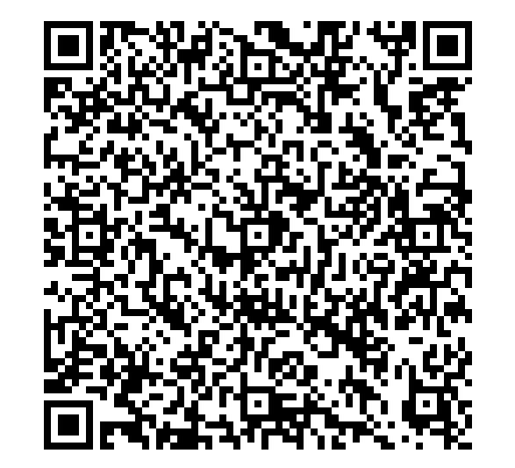

步骤二：出现以下界面，输入： “学号”（班主任发放）后点击“查询”
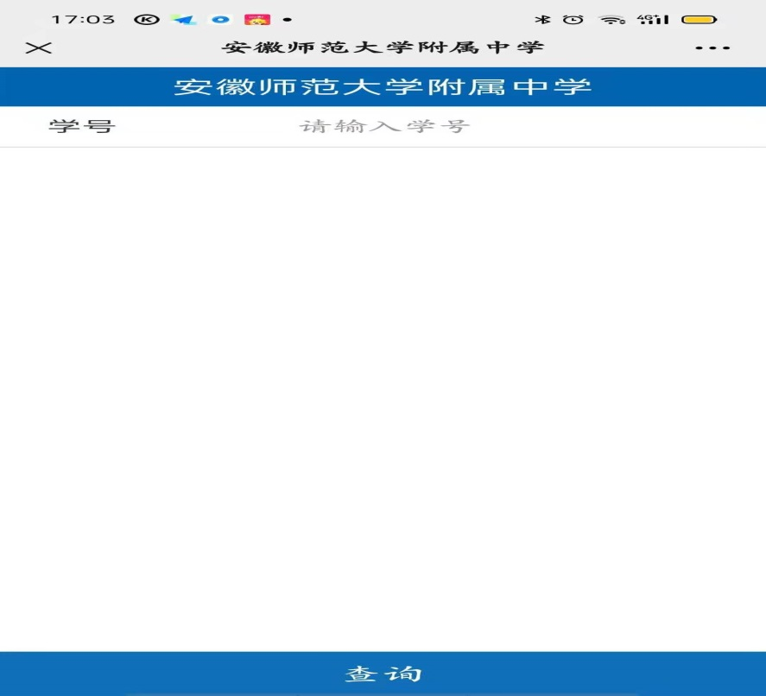
步骤三：出现以下界面，缴费前先核对以下信息：1、缴费期，2、姓名，3、金额。核对无误后勾选“缴费期”和“微信”支付。若信息有误暂不缴费，咨询班主任后再行处理。
注：班级的前两位数代表此班级学生进校年份，后两位代表班级。如“2016”，“20”表示2020年进校，“16”表示班级为16班。
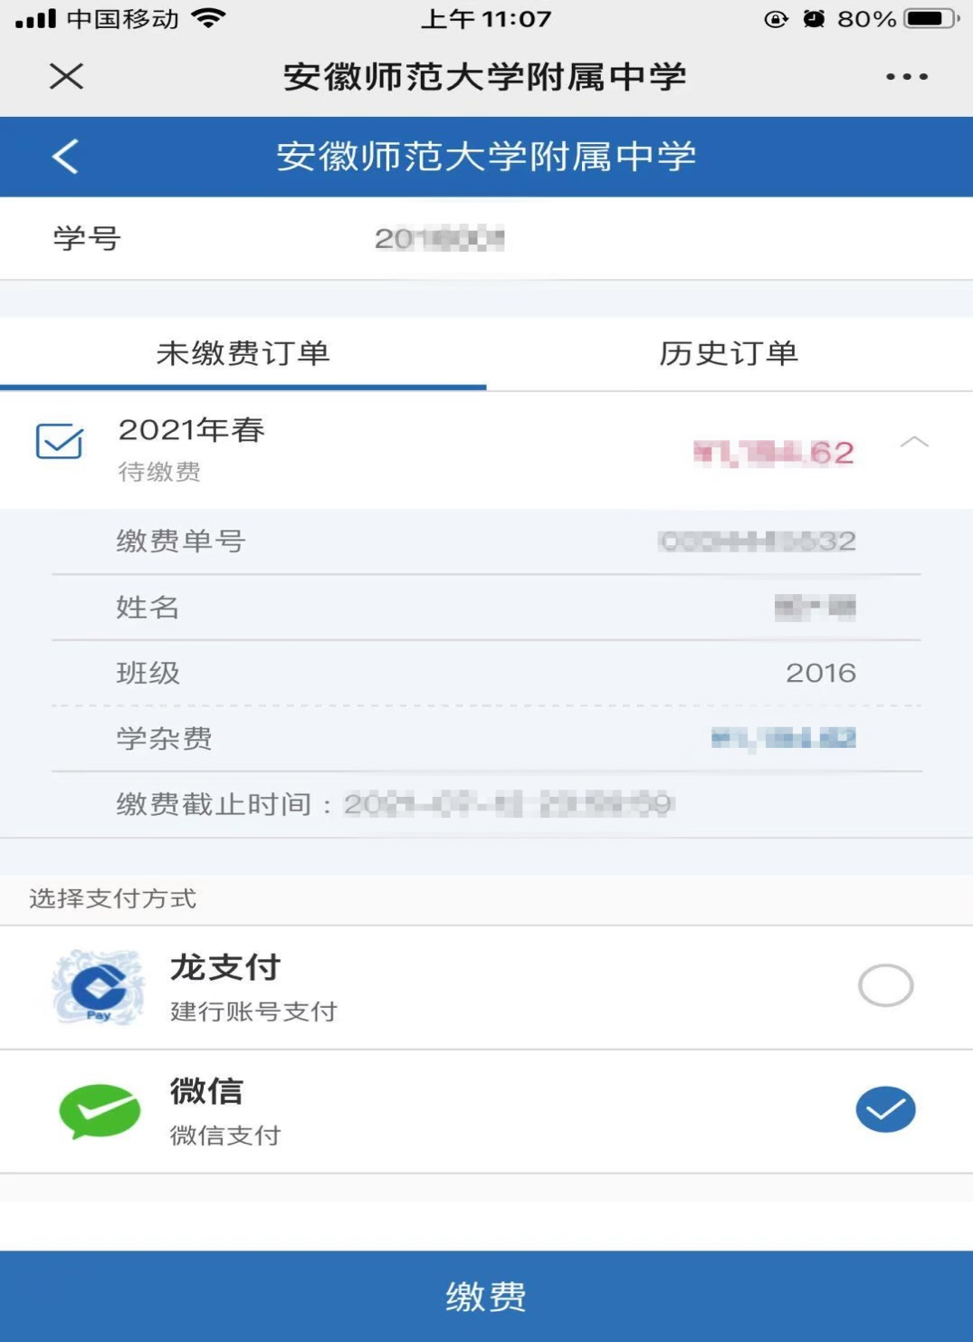

步骤四：点击“缴费”，按操作提示支付完成即可。

